 | 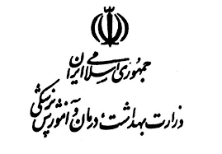 | کد مدرک F-250-00  پیوست شماره 6

چک لیست بازدید ادواری از شرکت پخش فرآورده غذایی، آرایشی و بهداشتی

(بخش اول) اطلاعات اولیه در مورد شرکت پخش
نام شرکت:

نوع مجوز: غذایی و آشامینی آرایشی و بهداشتی هر دو
نام شعبه مورد بازدید تاریخ تاسیس شعبه:

تعداد شیفت کاری: تعداد استانهای تحت پوشش:

شماره تلفن شعبه و دفتر مرکزی: آدرس شعبه:

بخش دوم) اطلاعات بازرسی
تاریخ بازرسی تاریخ بازرسی قبلی: نام مسئول فنی شرکت:

شماره پروانه و تاریخ اعتبار: نام مدیر شعبه:

پروانه مسئول فنی و مدرک تحصیلی مدرک تحصیلی:

نام و مشخصات بازدید کننده (امضاء) مهر و امضاء (نام و نام خانوادگی)
مسئول فی و مدیر شعبه

- 1-

- 2-

فعالیت شرکت در قالب:
خصوصی دولتی خصوصی– دولتی تعاونی

